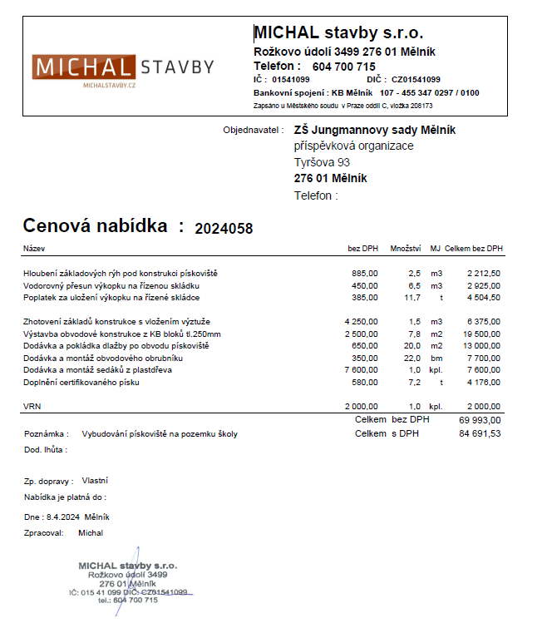

17.4.2024 Za ZŠ Jungmannovy sady Mělník p.o.: PaedDr. Dalibor Ullrych, ředitel školy

S uvedenou cenou nabídky souhlasím a požaduji realizace nejpozději do konce dubna 2021.

